
inocéros
O1 – La lettre h
les lettres finales muettes
Vidéo à consulter

La lettre h
On voit : | On entend :
h au début du mot :  un hippopotame  une hyène | → ce h est muet : on écrit l’hippopotame  → ce h est aspiré : on écrit la hyène
h à l’intérieur du mot :  le véhicule  un éléphant  un chimpanzé ou l’écho  un short, un schéma  un rhinocéros | → ce h sépare la prononciation de deux voyelles  → les lettres ph se prononcent [f]  → les lettres ch se prononcent [ʃ] ou [k]  → les lettres sh et sch se prononcent [ʃ]  → avec toutes les autres lettres, h ne s’entend pas

Les lettres finales muettes
De nombreux mots ont une consonne finale muette, c'est-à-dire qu’elle n’est pas prononcée.
le début, le bruit, grand, à travers

Pout trouver cette consonne finale, on peut former le féminin (des adjectifs pa exemple) ou trouver un mot de la même famille.
long → longue un marchand → une marchande
 Ce n’est pas toujours possible et il y a des exceptions. Dans ce cas, il faut consulter un dictionnaire.

la toux (tousser), jus (juteux), verglas (verglacer), choix (choisir), un nerf (nerveux)


http://www.dailymotion.com/video/x317yd8_lettres-finales-muettes_school



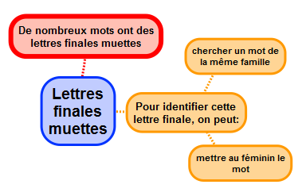

Apprendre autrement




Pour t'assurer que tu as bien compris ta leçon, et pour l'apprendre, tu peux essayer de répondre à ces questions et/ou essayer de faire ces activités. Tu peux également demander à un adulte de t'y aider.
- Aide-toi du féminin pour trouver la lettre muette à la fin des mots suivants : allemand,
polonais, savant, avocat...
- Cherche un mot de la même famille que les mots suivants et déduis-en la lettre finale muette : rapport, chaud, sang, tapis
- Ecris : impossible, emboîter, empiler, emmêler

A la maison

O2 – Orthographe lexicale : son [j], son [oer], son [war], noms féminins en –é, -té

Le son [j] peut s’écrire de plusieurs façons :
i | y | il | ille
la lumière  la clairière  crier | la bruyère  joyeux  les yeux | vieil  le bétail  l’écureuil | la corbeille  la pagaille  la grenouille
Lorsqu’un nom se termine par le son [j], celui-ci s’écrit –il si le nom est masculin et –ille si le nom est féminin.
Exceptions : un gorille, un portefeuille, du chèvrefeuille, un millefeuille.

Les noms masculins et féminins qui se terminent par le son [oer] s’écrivent –eur : un aspirateur, un ordinateur, une fleur, un radiateur
Exceptions : le beurre, la demeure, l’heure
Certains mots s’écrivent -oeur : le cœur, une sœur, le chœur

Les noms féminins qui se terminent par le son [war] s’écrivent –oire : une bouilloire…
Les noms masculins qui se terminent par le son [war] s’écrivent –oir : un tiroir …

Certains noms masculins s’écrivent -oire :
un laboratoire, l’observatoire, un réfectoire, le territoire, le conservatoire, un pourboire, un répertoire, un accessoire …

Les noms féminins terminés par le son [e] s’écrivent –ée : une randonnée, une journée
Exceptions : une clé
Les noms féminins terminés par le son [te] s’écrivent –té : la gaieté, la beauté
Exceptions : une dictée, une portée, une montée, une pâtée, une jetée, et les noms de contenus comme une assiettée, une pelletée

Vidéo à consulter
http://www.dailymotion.com/video/x3182qc_noms-feminins-en-e_school

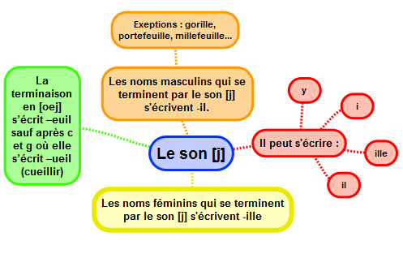

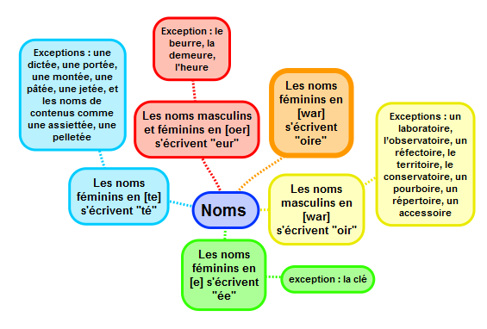
Apprendre autrement

A la maison
Pour t'assurer que tu as bien compris ta leçon, et pour l'apprendre, tu peux essayer de répondre à ces questions et/ou essayer de faire ces activités. Tu peux également demander à un adulte de t'y aider.

- Comment s'écrit le mot : passoire?, poire?...
- Comment s'écrit le mot : arrosoir? entonnoir? réfectoire?...
- Comment écrit-on les noms féminins qui se terminent par le son [e] comme purée?
- Comment écrit-on les noms féminins qui se terminent par le son [te] comme beauté?
- Comment s'écrivent les noms demeure, peur, horreur...

O3 – Les homophones grammaticaux (1)
Vidéo à consulter

- Ne confonds pas a et à :
- a est le verbe avoir au présent à la 3ème personne du singulier. Il peut être remplacé par avait :
On y a (avait) construit des centres commerciaux.
- à est une préposition :
Les aéroports et les usines s’installent à l’écart.

- Ne confonds pas ont et on :
- ont est le verbe avoir au présent à la 3ème personne du pluriel. Il peut être remplacé par avaient :
Ils ont (avaient) besoin de beaucoup d’espace.
- on est un pronom personnel de la 3ème personne du singulier. Il est toujours sujet d’un verbe conjugué. On peut le remplacer par il ou elle :
On (elle) y’a construit des centres commerciaux.

- Ne confonds pas est et et :
- est est le verbe être au présent à la 3ème personne du singulier. Il peut être remplacé par était :
La France est (était) une « puissance moyenne ».
- et est une conjonction de coordination qui sert à relier des mots ou des groupes de mots. Il peut être remplacé par et aussi :
Les aéroports et (et aussi) les usines s’installent à l’écart.

- Ne confonds pas sont et son :
- sont est le verbe être au présent à la 3ème personne du pluriel. Il peut être remplacé par étaient :
Certains sont (étaient) très petits.
- son est un déterminant possessif. Il peut être remplacé par un autre déterminant possessif (mon, ton, son...). Il est placé devant un nom commun :
Chaque pays à son (ses) drapeau(x)


http://www.dailymotion.com/video/x318npe_homophones-grammaticaux_school

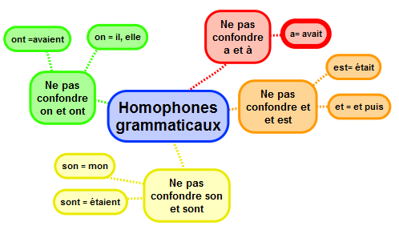

Apprendre autrement

Pour t'assurer que tu as bien compris ta leçon, et pour l'apprendre, tu peux essayer de répondre à ces questions et/ou essayer de faire ces activités. Tu peux également demander à un adulte de t'y aider.
- Par quoi peut-on remplacer le "a"?
- Par quoi peut-on remplacer le "est"?
- Par quoi peut-on remplacer le "sont"?
- Par quoi peut-on remplacer le "ont"?
-Choisis la forme appropriée : la machine a/à coudre, Manon et/est Julie, le garçon et son/sont chien, on/ont arrive...

A la maison

O4 – Les homophones
grammaticaux (2)

Vidéo à consulter

- Ne confonds pas ce et se :
- se est un pronom de la 3ème personne du singulier. Il est toujours placé devant un verbe. Il peut être remplacé par me ou te lorsque l’on change de personne :
Aliénor se laisse glisser. Je me laisse glisser.
- ce est un déterminant démonstratif. Il accompagne un nom. Il peut être remplacé par ces :
Ce texte est écrit par Arthur. Ces textes sont écrits par Arthur.

- Ne confonds pas ces et ses :
- Ces est un déterminant démonstratif. Il accompagne un nom. Il peut être remplacé par ce, cette ou cet :
ces loups ce loup
- ses est un déterminant possessif. Il accompagne un nom. Il peut être remplacé par son ou sa:
ses talons son talon

- Ne confonds pas où et ou :
- où exprime le plus souvent un lieu :
Où est-ce qu’elle pourrait l’avoir enfoui ?
- ou relie deux mots ou deux groupes de mots. Il peut être remplacé par ou bien:
Ce trésor, tu l’as enterré ou (ou bien) tu l’as caché.

- Ne confonds pas là et la:
- la est un article défini. Il fait partie d’un groupe nominal, il est placé devant un nom ou un adjectif. Il peut être remplacé par une :
Rachel a ouvert la (une) fenêtre.
- là exprime le plus souvent un lieu. Il peut être remplacé par ici :
Nous étions là. Nous étions ici.

http://www.dailymotion.com/video/x318npe_homophones-grammaticaux_school

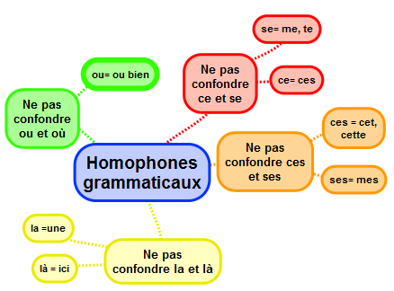

Apprendre autrement

Pour t'assurer que tu as bien compris ta leçon, et pour l'apprendre, tu peux essayer de répondre à ces questions et/ou essayer de faire ces activités. Tu peux également demander à un adulte de t'y aider.

- Par quoi peut-on remplacer le "ces"?
- Par quoi peut-on remplacer le "se"?
- Par quoi peut-on remplacer le "là"?
- Par quoi peut-on remplacer le "ou"?
-Choisis la forme appropriée : il se/ce lave; il a perdu ses/ces clés; elle habite la/là; veux tu du riz ou/où de la salade

A la maison

Le féminin des noms
Le féminin d’un nom se forme souvent en ajoutant e à la fin :
un avocat → une avocate

Certains noms ont une terminaison particulière. Parfois, on doit :
- ajouter un accent grave et un e final : un boulanger → une boulangère
- transformer les lettres finales : un chanteur → une chanteuse, un facteur → une factrice, un ogre → une ogresse
- changer la consonne finale et ajoute un e : un sportif → une sportive
- doubler la consonne finale et ajouter un e : un musicien → une musicienne

 | Certains féminins sont différents du masculin : un homme → une femme  D’autres sont identiques : un fleuriste → une fleuriste

Le féminin des adjectifs qualificatifs
Pour former le féminin d’un adjectif, on ajoute le plus souvent un e à l’adjectif masculin : grand → grande, rond →ronde
Les adjectifs qui se terminent par un e au masculin ne changent pas au féminin : un monsieur maigre → une dame maigre
Cas particuliers :
La consonne finale est changée :
- elle est doublée : ancien → ancienne, gros → grosse
- -f devient -ve : vif → vive
- -x devient -se, -ce ou -sse : mystérieux → mystérieuse, doux → douce
- -et devient -ète ou -ette : discret → discrète, coquet → coquette
- -er devient -ère : léger → légère, entier → entière

Certains adjectifs ont une terminaison très différente au masculin et au féminin : nouveau → nouvelle, frais → fraîche, public → publique

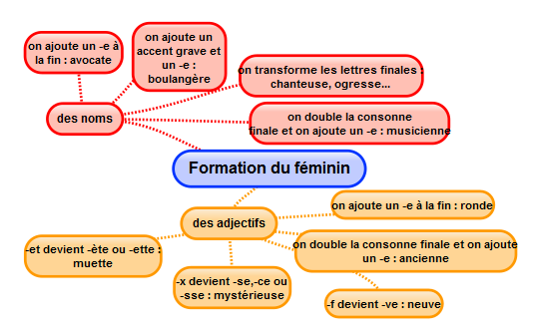
O5 – La formation du féminin
pour les noms et adjectifs

Apprendre autrement

Pour t'assurer que tu as bien compris ta leçon, et pour l'apprendre, tu peux essayer de répondre à ces questions et/ou essayer de faire ces activités. Tu peux également demander à un adulte de t'y aider.
- Comment forme-t-on le féminin des noms?
- Trouve le féminin des noms suivants : un roi, un héros, un neveu, un frère …
- Comment forme-t-on le féminin des adjectifs?
- Trouve le féminin des adjectifs suivants : naturel, beau, peureux, mignon …

A la maison

O6 – Le pluriel des noms
Vidéo à consulter

Le plus souvent, pour former le pluriel d’un nom, on ajoute un s au singulier.
une chouette → des chouettes, un rongeur → des rongeurs
Les noms qui se terminent par s, x ou z ne changent pas.
une souris → des souris, un nez → des nez, un prix → des prix

Sept noms en -ou se terminent par -oux au pluriel : des hiboux, des joujoux, des poux, des bijoux, des cailloux, des choux, des genoux.

Certains noms ont un singulier et un pluriel très différents :
un œil → des yeux, un monsieur → des messieurs

Les noms qui se terminent au singulier par -au, -eau et -eu prennent un x au pluriel.
un esquimau → des esquimaux, un lieu → des lieux, un traineau → des traineaux
Exceptions : des landaus, des bleus, des pneus, des émeus

Les noms en -al se terminent en -aux au pluriel.
un animal → des animaux,un végétal → des végétaux
Exceptions : des bals, des carnavals, des chacals, des étals, des festivals, des récitals, des régals, des narvals...

La plupart des noms en -ail prennent un s au pluriel.
un éventail → des éventails
Mais certains noms en -ail se terminent en -aux au pluriel.
un corail → des coraux, un travail → des travaux, un vitrail → des vitraux


http://www.dailymotion.com/video/x318opa_le-pluriel-des-noms_school

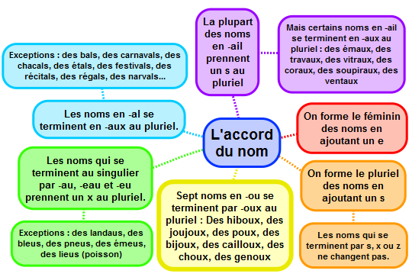

Pour t'assurer que tu as bien compris ta leçon, et pour l'apprendre, tu peux essayer de répondre à ces questions et/ou essayer de faire ces activités. Tu peux également demander à un adulte de t'y aider.
- Comment forme-t-on le pluriel des noms en général?
- Cite les sept noms en -ou qui font leur pluriel en -oux?
- Mets au pluriel : chapeau, bateau, aveu, landau, pneu...
- Mets au pluriel : animal, narval ...
- Mets au pluriel : portail, corail, éventail, soupirail...

A la maison

O7 – Le pluriel des adjectifs qualificatifs

Pour former le pluriel d’un adjectif, on ajoute le plus souvent un s.
un climat différent → des climats différents

Les adjectifs qui se terminent par s ou par x ne changent pas au pluriel.
un massif montagneux → des massifs montagneux

Les adjectifs qui se terminent en –eau font leur pluriel en –eaux :
un climat nouveau → des climats nouveaux

La plupart des adjectifs qui se terminent par –al font leur pluriel en –aux.
le principal climat → les principaux climats

Exceptions : banals, bancals, fatals, finals, glacials, natals, navals


Vidéo à consulter
http://www.dailymotion.com/video/x318pyx_le-pluriel-des-adjectifs_school

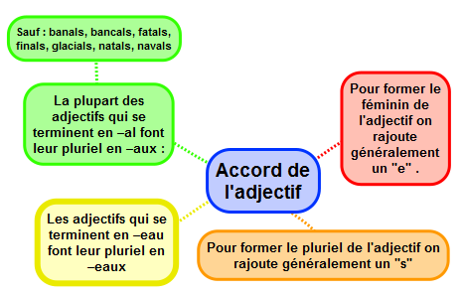
Apprendre autrement

Pour t'assurer que tu as bien compris ta leçon, et pour l'apprendre, tu peux essayer de répondre à ces questions et/ou essayer de faire ces activités. Tu peux également demander à un adulte de t'y aider.
- Comment forme-t-on le pluriel des adjectifs?
- Mets au pluriel : beau, nouveau
- Mets au pluriel : principal, final, glacial, ...

A la maison

O8 – Les accords

Les accords dans le groupe nominal
Le groupe nominal (GN) se compose d’un nom noyau (le nom principal), d’un déterminant et d’un ou de plusieurs adjectif(s).
Le déterminant et l’adjectif (ou les adjectifs) s’accordent en genre (masculin / féminin) et en nombre (singulier / pluriel) avec le nom noyau auquel ils se rapportent.
un écuyer merveilleux (masc. singulier) une écuyère merveilleuse (fém. singulier)
des écuyers merveilleux (masc. pluriel) des écuyères merveilleuses (fém. pluriel)

L’accord du verbe avec son sujet
Le verbe s’accorde toujours avec le sujet.
Une abeille | récolte du nectar. |  | Les abeilles | récoltent du nectar.
sujet au singulier | verbe au singulier |  | sujet au pluriel | verbe au pluriel
Lorsque le sujet est un groupe nominal composé de plusieurs mots, le verbe s’accorde avec le nom noyau (le nom principal) de ce groupe nominal.
Les ouvrières de la ruche butinent les fleurs des champs.
L’estomac des abeilles est très petit.
Lorsque le sujet se compose de plusieurs noms au singulier, le verbe se met au pluriel.
L’apiculteur et son fils récoltent le miel de leur ruche.
Plusieurs verbes peuvent s’accorder avec un même sujet.
Les abeilles butinent les fleurs, récoltent le nectar et font du miel.

Le sujet peut être placé après le verbe. On dit alors qu’il est inversé.
Au loin volent des centaines d’abeilles.

L’accord du participe passé
Si le verbe est conjugué avec l’auxiliaire avoir, le participe passé ne s’accorde jamais avec le sujet
Elle a demandé à papy. Les sels de bain ont disparu.
Si le verbe est conjugué avec l’auxiliaire être, le participe passé s’accorde en genre et en nombre avec le sujet.
Mamie s’est aperçue de la disparition des sels de bain.

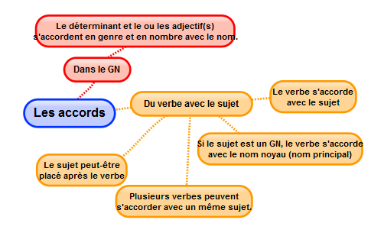

Apprendre autrement

Pour t'assurer que tu as bien compris ta leçon, et pour l'apprendre, tu peux essayer de répondre à ces questions et/ou essayer de faire ces activités. Tu peux également demander à un adulte de t'y aider.
- Avec quoi le verbe s’accorde-t-il?
- Choisis le verbe qui convient : Les enfants (joue/jouent) à la marelle. Mon oncle (parle/parlent) russe. (Mange/manges) tu de la salade ?
- Choisis le sujet qui convient : (la fille/ les filles) montent à cheval. (l’élève/ les élèves) écoute attentivement.

A la maison

O9 – Le participe passé et
l’infinitif

Le participe passé et l’infinitif d’un verbe en –er se terminent par le son [e] mais ils n’ont pas la même terminaison : -er pour l’infinitif, -é pour le participe passé.
Il ne faut pas utiliser un appareil qui est branché en présence d’eau.
verbe à l’infinitif participe passé

Pour savoir s’il faut écrire le participe passé ou l’infinitif, on peut remplacer le verbe par un verbe ne se terminant pas par –er. Ainsi on peut entendre la lettre finale.
Il ne faut pas poser de radio sur la baignoire. → Il ne faut pas mettre de radio sur la baignoire.
J’ai posé la radio sur l’étagère. → J’ai mis la radio sur l’étagère.


Vidéo à consulter
http://www.dailymotion.com/video/x318qot_e-ou-er_school

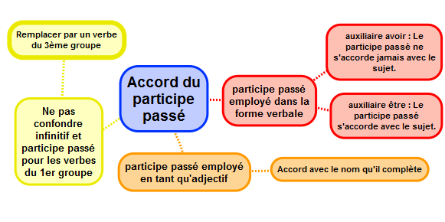

Apprendre autrement

Pour t'assurer que tu as bien compris ta leçon, et pour l'apprendre, tu peux essayer de répondre à ces questions et/ou essayer de faire ces activités. Tu peux également demander à un adulte de t'y aider.
- Dans quel cas le participe passé s'accorde-t-il avec le sujet?
- Comment distinguer le participe passé de l'infinitif pour les verbes du 1er groupe ?
- Accorde si nécessaire : elles sont allé__ / Vous avez visité___...
- Remplace par un verbe du 3ème groupe et choisis la forme qui convient :
nous avons partagé/partager notre goûter; nous voulons apporté/apporter notre jeu...

A la maison

